# HISTORIAL DE REVISIÓN

|  |  |  |  |
| --- | --- | --- | --- |
| **FECHA** | **VERSIÓN** | **DESCRIPCIÓN** | **AUTOR/ES** |
| 03/09/2012 | 1.0 | Tercera Iteración | BECHI, DIEGO  CURTI, ADRIÁN  GREGORET, HERNÁN  RIBBA, NOEL  ROMERO, FERNANDO |

# TABLA DE CONTENIDO

INTRODUCCIÓN 3

Propósito 3

Modelo de Despliegue 4

Descripción del Ambiente de Implementación 4

Diagramas de Despliegue 4

Documento de Despliegue 7

Layout del Equipamiento 7

Analizar el impacto del Proyecto de Sistemas en su ambiente 10

Modelo de Diseño 12

Mapeo del Modelo de Objetos a Base de Datos Relacionales 12

Diagrama de Estados 23

# INTRODUCCIÓN

En el presente documento desarrollaremos el Flujo de Trabajo de Diseño en el que modelamos la estructura del producto, impuesta por el Modelo de Análisis y que sirve como esquema para la implementación. Una entrada esencial en el Diseño es el resultado del Análisis, el cual proporciona una comprensión detallada de los requerimientos, y lo que es más importante, impone una estructura al producto que debemos mantener en el resto del desarrollo del mismo.

Los modelos que utilizaremos son:

* *El modelo de despliegue*: muestra la distribución física del producto en términos de cómo se distribuye la funcionalidad entre los nodos de cómputos, y además define las características del equipamiento en donde será implementado el producto. Cada Nodo representa un recurso de cómputo, las relaciones entre ellos representan los medios de comunicación. Este modelo describe las diferentes configuraciones de red, incluidas las configuraciones para prueba y Simulación; y representa una correspondencia entre la arquitectura software y la arquitectura del producto (hardware).
* *Diagrama de clases de Diseño o Transformación a tablas de una base de datos relacional*: en el cual se realiza el mapeo de los objetos a tablas para persistir la información en una base de datos relacional.

## Propósito

El propósito del modelo de diseño es modelar el Producto para que soporte todos los requerimientos, aquí adquirimos una comprensión en profundidad de los aspectos relacionados con los requisitos No funcionales y restricciones relacionadas con los lenguajes de programación, componentes reutilizables, Sistemas operativos, etc. El modelo de diseño es un modelo de objetivos que describe la realización física de los casos de uso centrándose en cómo los requisitos funcionales y no funcionales tienen impacto en el Producto a considerar. Sirve como abstracción de la implementación del Producto y es utilizada como una entrada fundamental a las actividades de implementación.

## Modelo de Despliegue

### Descripción del Ambiente de Implementación

En este apartado se describen los diferentes dispositivos que le recomendamos a la institución instalar para poder utilizar nuestro producto correctamente, en base a las características propias del proyecto.

En Biblioteca:

|  |  |  |  |
| --- | --- | --- | --- |
| **CANTIDAD** | **DISPOSITIVO** | **REQUERIMIENTOS DE HW** | **REQUERIMIENTOS DE SW** |
| 3 | Computadora de Escritorio y/o Notebook | * Microprocesador Intel Core 2 Duo - 2 Ghz * 1Gb RAM * 40Gb HD * Monitor de 14” LCD, o superior | * Sistema Operativo Windows XP o superior. * Framework .NET. |
| 2 | Estabilizador de tensión | * TRV Micromack Concept (Ideal para PC o Notebook) |  |

En Dirección:

|  |  |  |  |
| --- | --- | --- | --- |
| **CANTIDAD** | **DISPOSITIVO** | **REQUERIMIENTOS DE HW** | **REQUERIMIENTOS DE SW** |
| 1 | Servidor | * 2 dos discos SATA de 500 GB cada uno. * memoria de 8gb. * procesador Intel Core 2 QUAD * Puerto USB 2.0. | * Sistema Operativo: Windows Server 2003 o superior. * Framework .NET. * SQL Management 2008. |
| 1 | UPS | * TRV UPS EXCEL (Ideal para el servidor, ya que posee protección de alto rendimiento, y estabilizador de tensión de amplio rango incorporado) |  |
| 1 | Estabilizador de tensión | * TRV Micromack Concept (Ideal para PC o Notebook) |  |

En Secretaría:

|  |  |  |  |
| --- | --- | --- | --- |
| **CANTIDAD** | **DISPOSITIVO** | **REQUERIMIENTOS DE HW** | **REQUERIMIENTOS DE SW** |
| 2 | Estabilizador de tensión | * TRV Micromack Concept (Ideal para PC o Notebook) |  |

### Diagramas de Despliegue

|  |  |
| --- | --- |
| **NODOS** | **CASOS DE USO** |
| **Estaciones Cliente (Desktop, Laptop, Smartphone)** | 1. Registrar nuevo alumno  2. Actualizar datos del alumno  3. Actualizar estado académico del alumno  4. Consultar estado académico del alumno  5. Consultar datos del alumno  6. Registrar inscripción a cursado  7. Registrar asistencia del alumno  8. Consultar asistencia del alumno  9. Registrar sanción disciplinaria  10. Consultar notas del alumno  11. Actualizar desempeño escolar  12. Registrar nuevo docente  13. Actualizar datos del docente  14. Actualizar datos laborales del docente  15. Consultar datos del docente  16. Consultar datos laborales del docente  17. Asignar docente a un curso  18. Registrar asistencia del docente  19. Consultar asistencia del docente  20. Registrar pago de sueldo  21. Consultar pago de sueldo  22. Asignar docente a una asignatura  23. Registrar nuevo no docente  24. Actualizar datos de un no docente  25. Actualizar datos laborales de un no docente  26. Consultar datos de un no docente  27. Consultar datos laborales de un no docente  28. Asignar cargo a un no docente  29. Registrar asistencia de un no docente  30. Consultar asistencia de un no docente  31. Asignar curso a aula  32. Consultar disponibilidad de aulas  33. Registrar nuevo curso  34. Consultar datos de un curso  35. Actualizar datos de un curso  36. Registrar nueva asignatura  37. Consultar datos de una asignatura  38. Actualizar datos de una asignatura  39. Registrar cobro de cuota  40. Consultar datos de una cuota  41. Actualizar datos de una cuota  42. Registrar egreso de caja  43. Registrar ingreso de caja  44. Consultar ingresos de caja  45. Consultar egresos de caja  46. Registrar nuevo usuario  47. Actualizar datos de un usuario  48. Consultar datos de un usuario  49. Registrar nuevo tipo de usuario  50. Consultar datos de un tipo de usuario  51. Actualizar datos de un tipo de usuario  52. Registrar comunicado web  53. Modificar comunicado web  82. Asignar tutor a alumno  83. Registrar Licencia  84. Registrar extensión licencia  85. Eliminar docente  86. Eliminar no docente  87. Asignar tarea a no docente  88. Registrar Aula |
| **Servidor** | 54. Generar reporte de asistencia de los alumnos  55. Generar reporte de asistencia de los docentes  56. Generar reporte de asistencia de los no docentes  57. Generar listado de alumnos repitentes por curso por año  58. Generar reporte de alumnos aprobados, reprobados y aplazados por año  59. Generar listado de alumnos que ingresaron y egresaron por año  60. Generar listado de alumnos con sobreedad por curso por año  61. Generar listado de alumnos por curso por año  62. Generar comprobante de inscripción de alumno  63. Generar certificado de participación en actos  64. Generar certificado de finalización de ciclo  65. Generar certificado de asistencia perfecta  66. Generar constancia de servicios  67. Generar planilla de sueldos  68. Generar listado del estado de los alumnos por curso por año  69. Generar listado con registro de movimiento de alumnos  70. Generar recibo por pago de cuota  71. Generar listado de libro de caja diario  72. Generar certificado de buena conducta  73. Generar certificado de escolaridad  74. Generar constancia general  75. Generar certificación de pase  76. Generar recibo de sueldo |

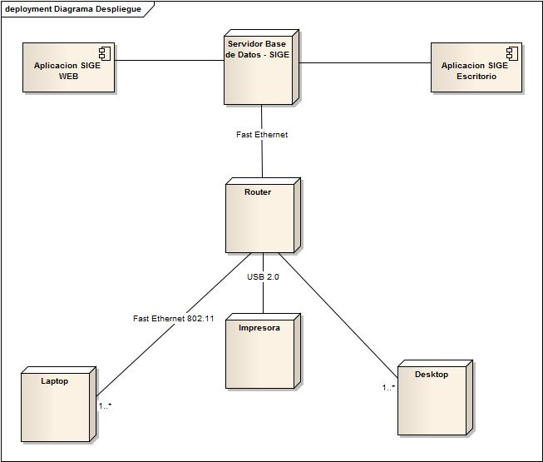

### Documento de Despliegue

En esta sección se desarrollan los pasos que se deben llevar a cabo para poder instalar nuestro sistema SIGE. En esta primera parte se incluye la descripción de las acciones necesarias para acondicionar el ambiente donde se instalará el producto en cuestión, y luego la descripción para porder realizarla correctamente.

Se brindará un instalador para el funcionamiento del sistema, y se incluirá la base de datos conjuntamente con el script de la misma para su creación (de instalación obligatoria) para el almacenamiento de los datos.

El software, una vez instalado, permitirá configurar la base de datos; en caso de querer un centro de evaluación, centralizarla o ubicarla en un servidor distinto a la terminal donde se evaluará.

Los usuarios administradores recibirán un manual del usuario donde se indicará cómo se administra el sistema.

Se proveerá como producto final un instalador que permitirá correr a dicho software bajo dos sistemas operativos como son XP o Seven. Se harán pruebas antes de la entrega final al cliente en ambientes similares. Habrá entrenamiento del personal para el correcto uso del software. Se habilitará soporte vía correo electrónico para evacuar dudas o reportar problemas que puedan surgir.

Es responsabilidad del cliente que el establecimiento educativo cuente con las PCs listas para instalar y poner en funcionamiento el software en cuestión, con sus correspondientes especificaciones contempladas dentro de las plataformas soportadas por este software. Será responsabilidad nuestra la de instalar en esas máquinas el software, no del cliente.

### Layout del Equipamiento

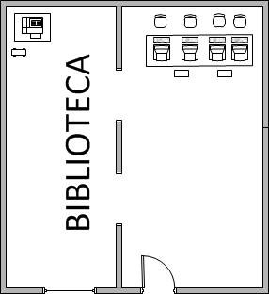

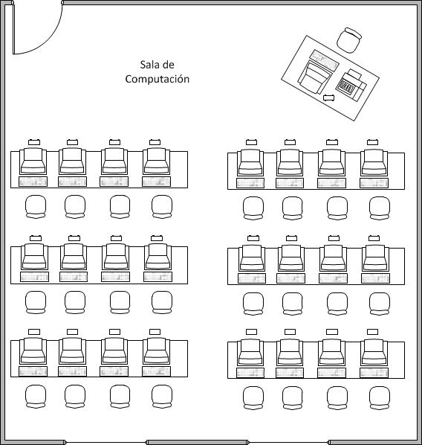

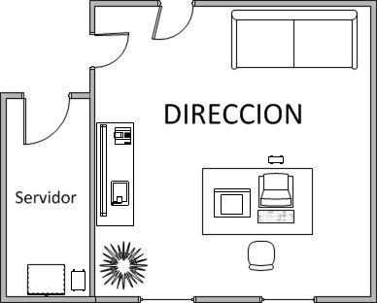

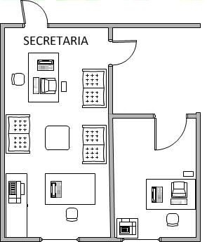

### Analizar el impacto del Proyecto de Sistemas en su ambiente

Análisis del impacto en el Medio Ambiente del proyecto informático SIGE que estamos desarrollando, realizado desde tres perspectivas: Impacto ambiental, Impacto Social e Impacto Visual. Cada una tendrá un enfoque particular para tratar cómo la tecnología afecta al ambiente y a su vez se complementan entre sí.

Impacto ambiental

Esta perspectiva analiza el impacto de la tecnología en los recursos naturales, en donde uno de los problemas que impactan negativamente en el medio ambiente son los procesos de fabricación de hardware, para los que se utilizan componentes químicos que generan desechos dañinos.

SIGE utiliza algunos componentes de hardware como máquina servidora y máquinas clientes que al ser fabricados en menor o mayor medida afectan al medio ambiente. Lo positivo es que los mismos son de alta duración, de fácil reparación y reutilización, lo que implica que pueden operar durante mucho tiempo antes de ser reemplazados o renovados. Respecto a la máquina servidora podemos decir que no posee altos requerimientos informáticos, por lo cual si se usa la recomendada, con actualizaciones de software podrá ser utilizada durante mucho tiempo antes de descartarse.

Además de todo esto hay que destacar el hecho de que con SIGE la institución podrá disminuir enormemente el consumo diario de papel ya que hasta el momento se maneja casi el 80% de la información en ese tipo de formato. Con nuestro proyecto, llegará a imprimirse en papel solo aquello que sea necesario, como comprobantes de pagos, formularios exigidos por el ministerio de educación, etc.

Por otro lado, con la nueva gestión de recursos planteada con SIGE, se obtendrá la mejor planificación para que la sala de computación esté en funcionamiento el menor tiempo posible, y de esta manera disminuir al máximo el consumo eléctrico que la misma ocasiona.

Impacto social

Esta perspectiva analiza el impacto de la tecnología en la sociedad. Como se puede deducir, con la tecnología se abrió una brecha digital ya que los avances tecnológicos nunca se distribuyen equitativamente a toda la sociedad.

En el diseño de SIGE se tuvo en cuenta que el hardware necesario se pueda obtener a bajos costos, teniendo en cuenta calidad de los materiales, acceso a proveedores y centros de asistencia técnica para el mantenimiento posterior.

Impacto visual

Esta perspectiva analiza cómo la instalación de redes, torres, antenas, cableado y tendido eléctrico causa una alteración del paisaje y por ende contaminación visual, como así también la contaminación electromagnética y el efecto de avisos publicitarios.

Sobre la red inalámbrica es donde vamos a profundizar más el estudio ya que actualmente es un tema de mucha preocupación y debate. En este tipo de redes no se utilizan cables y la comunicación entre los dispositivos se realiza mediante mensajes que están constituidos por señales que se propagan en el aire.

Si bien la tecnología se ha convertido en una herramienta indispensable en todos los ámbitos para facilitar algunas tareas y ahorrar tiempo, también puede producir algunas reacciones físicas (como por ejemplo, aumento en la frecuencia cardiaca, respiratoria, etc.) y psíquicas (como por ejemplo ansiedad, irritabilidad, fatiga, etc.)

Sin embargo, mas allá de los aspectos negativos de tales avances, los sistemas informáticos tienen como objetivo mejorar la calidad de vida de las personas.

## Modelo de Diseño

### Mapeo del Modelo de Objetos a Base de Datos Relacionales

A continuación se presenta el diagrama de Entidad-Relación de la base de datos, que es el diagrama que se utiliza para documentar el Modelo de Datos. El mismo surgió del proceso de normalización en el cual se identifican las relaciones entre los elementos de datos y la manera eficiente de agruparlos para que cumplan los requerimientos de información del producto. Durante este proceso de diseño de la base de datos también se identifican elementos de datos redundantes, y los grupos de datos se refinan y simplifican hasta que surge una vista lógica general de las relaciones entre todos los elementos de una base de datos.

Como entrada a este proceso se utilizó el diagrama de clases de análisis y se realizó una normalización hasta tercera forma normal.

Diagrama de Entidad-Relación

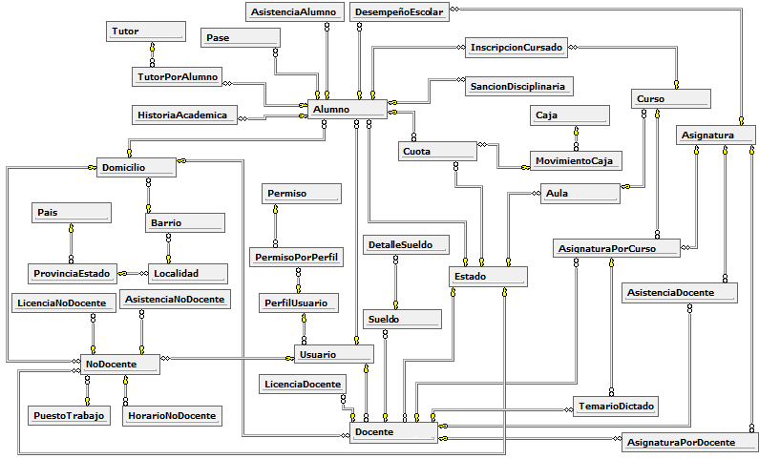

Detalle de las tablas de la base de datos

Se especifican debajo los datos de cada tabla que se persiste en la base de datos, mostrando para cada columna de las mismas lo siguiente: atributo (ó nombre), tipo de dato, longitud y si es campo requerido.

Las tablas se encuentran ordenadas alfabéticamente.

1. Tabla Alumno

|  |  |  |  |
| --- | --- | --- | --- |
| **ATRIBUTO** | **TIPO** | **LONGITUD** | **REQUERIDO** |
| **legajoAlumno** | int |  | SI (PK) |
| **tipoDocumento** | varchar | 50 | SI |
| **nroDocumento** | int |  | SI |
| **sexo** | varchar | 50 | SI |
| **apellido** | varchar | 50 | SI |
| **nombres** | varchar | 50 | SI |
| **nacionalidad** | varchar | 50 | NO |
| **fechaNacimiento** | datetime |  | SI |
| **idDomicilio** | int |  | SI (FK_Alumno_Domicilio) |
| **telefonoFijo** | varchar | 50 | NO |
| **telefonoMovil** | varchar | 50 | NO |
| **correoElectronico** | varchar | 50 | NO |
| **observaciones** | varchar | 200 | NO |
| **idEstado** | int |  | SI (FK_Alumno_Estado) |
| **idUsuario** | int |  | SI (FK_Alumno_Usuario) |

1. Tabla Asignatura

|  |  |  |  |
| --- | --- | --- | --- |
| **ATRIBUTO** | **TIPO** | **LONGITUD** | **REQUERIDO** |
| **idAsignatura** | int |  | SI (PK) |
| **nombre** | varchar | 50 | SI |
| **modalidadAcademica** | varchar | 100 | NO |
| **tipo** | varchar | 50 | SI |
| **nivelEducativo** | varchar | 50 | SI |
| **salaGradoAño** | varchar | 50 | SI |

1. Tabla AsignaturaPorCurso

|  |  |  |  |
| --- | --- | --- | --- |
| **ATRIBUTO** | **TIPO** | **LONGITUD** | **REQUERIDO** |
| **idCurso** | int |  | SI (PK) (FK_AsignaturaPorCurso_Curso) |
| **idAsignatura** | int |  | SI(PK) (FK_AsignaturaPorCurso_Asignatura) |
| **diaSemana** | varchar | 50 | SI (PK) |
| **horaInicio** | datetime |  | SI |
| **horaFin** | datetime |  | SI |
| **legajoDocente** | int |  | NO ( FK_AsignaturaPorCurso_Docente) |

1. Tabla AsignaturaPordocente

|  |  |  |  |
| --- | --- | --- | --- |
| **ATRIBUTO** | **TIPO** | **LONGITUD** | **REQUERIDO** |
| **legajoDocente** | int |  | SI (PK) ( FK_AsignaturaPorDocente_Docente) |
| **idAsignatura** | int |  | SI (PK) ( FK_AsignaturaPorDocente_Asignatura) |

1. Tabla AsistenciaAlumno

|  |  |  |  |
| --- | --- | --- | --- |
| **ATRIBUTO** | **TIPO** | **LONGITUD** | **REQUERIDO** |
| **legajoAlumno** | int |  | SI (PK) (FK_AsistenciaAlumno_Alumno) |
| **fecha** | datetime |  | SI (PK) |
| **presente** | int |  | SI |
| **justificación** | varchar | 50 | NO |

1. Tabla AsistenciaDocente

|  |  |  |  |
| --- | --- | --- | --- |
| **ATRIBUTO** | **TIPO** | **LONGITUD** | **REQUERIDO** |
| **legajoDocente** | int |  | SI (PK) (FK_AsistenciaDocente_Docente) |
| **idAsignatura** | int |  | SI (PK) (FK_AsistenciaDocente_Asignatura) |
| **fecha** | datetime |  | SI (PK) |
| **presente** | int |  | SI |
| **horaEntrada** | datetime |  | NO |
| **horaSalida** | datetime |  | NO |
| **justificación** | varchar | 50 | NO |

1. Tabla AsistenciaNoDocente

|  |  |  |  |
| --- | --- | --- | --- |
| **ATRIBUTO** | **TIPO** | **LONGITUD** | **REQUERIDO** |
| **legajoNoDocente** | int |  | SI (PK) (FK_AsistenciaNoDocente_NoDocente) |
| **fecha** | datetime |  | SI (PK) |
| **presente** | int |  | SI |
| **horaEntrada** | datetime |  | NO |
| **horaSalida** | datetime |  | NO |
| **justificación** | varchar | 50 | NO |

1. Tabla Aula

|  |  |  |  |
| --- | --- | --- | --- |
| **ATRIBUTO** | **TIPO** | **LONGITUD** | **REQUERIDO** |
| **idAula** | int |  | SI (PK) |
| **nombre** | varchar | 50 | SI |
| **capacidad** | int |  | SI |
| **idEstado** | int |  | SI (FK_Aula_Estado) |

1. Tabla Barrio

|  |  |  |  |
| --- | --- | --- | --- |
| **ATRIBUTO** | **TIPO** | **LONGITUD** | **REQUERIDO** |
| **idBarrrio** | int |  | SI (PK) |
| **nombre** | varchar | 50 | SI |
| **codigoPostal** | varchar | 50 | SI |
| **idLocalidad** | int |  | SI (FK_Barrio_Localidad) |

1. Tabla Caja

|  |  |  |  |
| --- | --- | --- | --- |
| **ATRIBUTO** | **TIPO** | **LONGITUD** | **REQUERIDO** |
| **idCaja** | int |  | SI (PK) |
| **saldo** | float |  | NO |
| **descripción** | varchar | 50 | NO |

1. Tabla Cuota

|  |  |  |  |
| --- | --- | --- | --- |
| **ATRIBUTO** | **TIPO** | **LONGITUD** | **REQUERIDO** |
| **idCuota** | int |  | SI (PK) |
| **idMovimientoCaja** | int |  | SI (FK_Cuota_MovimientoCaja) |
| **monto** | float |  | NO |
| **recargo** | float |  | NO |
| **año** | int |  | NO |
| **mes** | int |  | NO |
| **fechaVencimiento** | datetime |  | NO |
| **legajoAlumno** | int |  | SI (FK_Cuota_Alumno) |
| **idEstado** | int |  | SI (FK_Cuota_Estado) |

1. Tabla Curso

|  |  |  |  |
| --- | --- | --- | --- |
| **ATRIBUTO** | **TIPO** | **LONGITUD** | **REQUERIDO** |
| **idCurso** | int |  | SI (PK) |
| **cicloLectivo** | int |  | SI |
| **nivelEducativo** | varchar | 50 | SI |
| **salaGradoAño** | varchar | 50 | SI |
| **división** | varchar | 50 | NO |
| **turno** | varchar | 50 | SI |
| **idAula** | int |  | SI (FK_Curso_Aula) |

1. Tabla DesempeñoEscolar

|  |  |  |  |
| --- | --- | --- | --- |
| **ATRIBUTO** | **TIPO** | **LONGITUD** | **REQUERIDO** |
| **legajoAlumno** | int |  | SI (PK) (FK_DesempeñoEscolar_Alumno) |
| **idAsignatura** | int |  | SI (PK) (FK_DesempeñoEscolar_Asignatura) |
| **fecha** | datetime |  | SI (PK) |
| **motivo** | varchar | 50 | SI (PK) |
| **calificación** | varchar | 50 | NO |

1. Tabla DetalleSueldo

|  |  |  |  |
| --- | --- | --- | --- |
| **ATRIBUTO** | **TIPO** | **LONGITUD** | **REQUERIDO** |
| **idSueldo** | int |  | SI (PK) (FK_DetalleSueldo_Sueldo) |
| **idDetalleSueldo** | int |  | SI (PK) |
| **rubro** | varchar | 50 | SI |
| **código** | int |  | SI |
| **descripción** | varchar | 50 | SI |
| **importe** | float |  | SI |

1. Tabla Docente

|  |  |  |  |
| --- | --- | --- | --- |
| **ATRIBUTO** | **TIPO** | **LONGITUD** | **REQUERIDO** |
| **legajoEmpleado** | int |  | SI (PK) |
| **tipoDocumento** | varchar | 50 | SI |
| **nroDocumento** | int |  | SI |
| **sexo** | varchar | 50 | SI |
| **apellido** | varchar | 50 | SI |
| **nombres** | varchar | 50 | SI |
| **nacionalidad** | varchar | 50 | NO |
| **fechaNacimiento** | datetime |  | SI |
| **idDomicilio** | int |  | SI (FK_Docente_Domicilio) |
| **telefonoFijo** | varchar | 50 | NO |
| **telefonoMovil** | varchar | 50 | NO |
| **correoElectronico** | varchar | 50 | NO |
| **observaciones** | varchar | 200 | NO |
| **fechaInicioActividad** | datetime |  | NO |
| **fechaFinActividad** | datetime |  | SI |
| **cuil** | varchar | 50 | SI |
| **matricula** | nchar | 10 | SI |
| **puntaje** | float |  | NO |
| **cargo** | varchar | 50 | SI |
| **curriculumVitae** | varchar | 50 | NO |
| **idEstado** | int |  | SI (FK_Docente_Estado) |
| **idUsuario** | int |  | SI (FK_Docente_Estado) |

1. Tabla Domicilio

|  |  |  |  |
| --- | --- | --- | --- |
| **ATRIBUTO** | **TIPO** | **LONGITUD** | **REQUERIDO** |
| **idDomicilio** | int |  | SI (PK) |
| **calle** | varchar | 50 | SI |
| **numero** | int |  | SI |
| **piso** | int |  | NO |
| **departamento** | varchar |  | NO |
| **idBarrio** | int |  | SI (FK_Domicilio_Barrio) |

1. Tabla Estado

|  |  |  |  |
| --- | --- | --- | --- |
| **ATRIBUTO** | **TIPO** | **LONGITUD** | **REQUERIDO** |
| **idEstado** | int |  | SI (PK) |
| **nombre** | varchar | 50 | SI |
| **ámbito** | varchar | 50 | SI |

1. Tabla HistoriaAcademica

|  |  |  |  |
| --- | --- | --- | --- |
| **ATRIBUTO** | **TIPO** | **LONGITUD** | **REQUERIDO** |
| **legajoAlumno** | int |  | SI (PK) (FK_HistoriaAcademica_Alumno) |
| **idHistoriaAcademica** | int |  | SI (PK) |
| **fecha** | datetime |  | SI |
| **descripción** | varchar | 50 | SI |

1. Tabla HorarioNoDocente

|  |  |  |  |
| --- | --- | --- | --- |
| **ATRIBUTO** | **TIPO** | **LONGITUD** | **REQUERIDO** |
| **legajoNoDocente** | int |  | SI (PK) (FK_HorarioNoDocente_ NoDocente) |
| **diaSemana** | varchar | 50 | SI (PK) |
| **horaInicio** | datetime |  | SI |
| **horaFin** | datetime |  | SI |

1. Tabla InscripcionCursado

|  |  |  |  |
| --- | --- | --- | --- |
| **ATRIBUTO** | **TIPO** | **LONGITUD** | **REQUERIDO** |
| **legajoAlumno** | int |  | SI (PK) (FK_InscripcionCursado_Alumno) |
| **idCurso** | int |  | SI (PK) (FK_InscripcionCursado_Curso) |
| **fecha** | datetime |  | NO |

1. Tabla LicenciaDocente

|  |  |  |  |
| --- | --- | --- | --- |
| **ATRIBUTO** | **TIPO** | **LONGITUD** | **REQUERIDO** |
| **idLicenciaDocente** | int |  | SI (PK) |
| **legajoDocente** | int |  | SI (FK_LicenciaDocente_Docente) |
| **fechaDesde** | datetime |  | SI |
| **fechaHasta** | datetime |  | SI |
| **motivo** | varchar | 200 | NO |

1. Tabla LicenciaNoDocente

|  |  |  |  |
| --- | --- | --- | --- |
| **ATRIBUTO** | **TIPO** | **LONGITUD** | **REQUERIDO** |
| **idLicenciaNoDocente** | int |  | SI (PK) |
| **legajoNoDocente** | int |  | SI (FK_LicenciaNoDocente_NoDocente) |
| **fechaDesde** | datetime |  | SI |
| **fechaHasta** | datetime |  | SI |
| **motivo** | varchar | 200 | NO |

1. Tabla Localidad

|  |  |  |  |
| --- | --- | --- | --- |
| **ATRIBUTO** | **TIPO** | **LONGITUD** | **REQUERIDO** |
| **idLocalidad** | int |  | SI (PK) |
| **nombre** | varchar | 50 | NO |
| **idProvinciaEstado** | int |  | NO (FK_Localidad_ProvinciaEstado) |

1. Tabla MovimientoCaja

|  |  |  |  |
| --- | --- | --- | --- |
| **ATRIBUTO** | **TIPO** | **LONGITUD** | **REQUERIDO** |
| **idMovimientoCaja** | int |  | SI (PK) |
| **fecha** | datetime |  | SI |
| **importe** | float |  | SI |
| **tipo** | varchar | 50 | SI |
| **descripción** | varchar | 50 | SI |
| **idCaja** | int |  | SI (FK_MovimientoCaja_Caja) |

1. Tabla NoDocente

|  |  |  |  |
| --- | --- | --- | --- |
| **ATRIBUTO** | **TIPO** | **LONGITUD** | **REQUERIDO** |
| **legajoNoDocente** | int |  | SI (PK) |
| **tipoDocumento** | varchar | 50 | SI |
| **nroDocumento** | int |  | SI |
| **sexo** | varchar | 50 | SI |
| **apellido** | varchar | 50 | SI |
| **nombres** | varchar | 50 | SI |
| **nacionalidad** | varchar | 50 | NO |
| **fechaNacimiento** | datetime |  | SI |
| **idDomicilio** | int |  | SI (FK_NoDocente_Domicilio) |
| **correoElectronico** | varchar | 50 | NO |
| **telefonoFijo** | varchar | 50 | NO |
| **telefonoMovil** | varchar | 50 | NO |
| **observaciones** | varchar | 200 | NO |
| **fechaInicioActividad** | datetime |  | SI |
| **fechaFinActividad** | datetime |  | NO |
| **cuil** | int |  | SI |
| **idPuesto** | int |  | SI (FK_NoDocente_PuestoTrabajo) |
| **curriculumVitae** | varchar | 50 | NO |
| **idEstado** | int |  | SI (FK_NoDocente_Estado) |
| **idUsuario** | int |  | SI (FK_NoDocente_Usuario) |

1. Tabla Pais

|  |  |  |  |
| --- | --- | --- | --- |
| **ATRIBUTO** | **TIPO** | **LONGITUD** | **REQUERIDO** |
| **idPais** | int |  | SI (PK) |
| **nombre** | varchar | 50 | SI (PK) |

1. Tabla Pase

|  |  |  |  |
| --- | --- | --- | --- |
| **ATRIBUTO** | **TIPO** | **LONGITUD** | **REQUERIDO** |
| **idPase** | int |  | SI (PK) |
| **legajoAlumno** | int |  | SI (FK_Pase_Alumno) |
| **institucionOrigen** | varchar | 50 | SI |
| **institucionDestino** | varchar | 50 | SI |
| **fecha** | datetime |  | SI |

1. Tabla PerfilUsuario

|  |  |  |  |
| --- | --- | --- | --- |
| **ATRIBUTO** | **TIPO** | **LONGITUD** | **REQUERIDO** |
| **idPerfilUsuario** | int |  | SI (PK) |
| **nombre** | varchar | 50 | SI |
| **descripción** | varchar | 50 | NO |

1. Tabla Permiso

|  |  |  |  |
| --- | --- | --- | --- |
| **ATRIBUTO** | **TIPO** | **LONGITUD** | **REQUERIDO** |
| **idPermiso** | int |  | SI (PK) |
| **nombre** | varchar | 50 | NO |
| **descripción** | varchar | 50 | NO |

1. Tabla PermisoPorPerfil

|  |  |  |  |
| --- | --- | --- | --- |
| **ATRIBUTO** | **TIPO** | **LONGITUD** | **REQUERIDO** |
| **idPerfilUsuario** | int |  | SI (PK) (FK_PermisoPorPerfil_PerfilUsuario) |
| **idPermiso** | int |  | SI (PK) (FK_PermisoPorPerfil_Permiso) |

1. Tabla ProvinciaEstado

|  |  |  |  |
| --- | --- | --- | --- |
| **ATRIBUTO** | **TIPO** | **LONGITUD** | **REQUERIDO** |
| **idProvinciaEstado** | int |  | SI (PK) |
| **nombre** | varchar | 50 | SI |
| **idPais** | int |  | SI (FK_ProvinciaEstado_Pais) |

1. Tabla PuestoTrabajo

|  |  |  |  |
| --- | --- | --- | --- |
| **ATRIBUTO** | **TIPO** | **LONGITUD** | **REQUERIDO** |
| **idPuestoTrabajo** | int |  | SI (PK) |
| **nombre** | varchar | 50 | SI |
| **descripción** | varchar | 50 | NO |

1. Tabla SansionDisciplinaria

|  |  |  |  |
| --- | --- | --- | --- |
| **ATRIBUTO** | **TIPO** | **LONGITUD** | **REQUERIDO** |
| **idSancion** | int |  | SI (PK) |
| **legajoAlumno** | int |  | SI (FK_SancionDisciplinaria_Alumno) |
| **fecha** | datetime |  | SI |
| **sanción** | varchar | 50 | SI |
| **motivo** | varchar | 50 | NO |

1. Tabla Sueldo

|  |  |  |  |
| --- | --- | --- | --- |
| **ATRIBUTO** | **TIPO** | **LONGITUD** | **REQUERIDO** |
| **idSueldo** | int |  | SI (PK) |
| **legajoDocente** | int |  | SI (FK_Sueldo_Docente) |
| **mes** | int |  | SI |
| **año** | int |  | SI |
| **importeTotal** | float |  | SI |

1. Tabla TemarioDictado

|  |  |  |  |
| --- | --- | --- | --- |
| **ATRIBUTO** | **TIPO** | **LONGITUD** | **REQUERIDO** |
| **idCurso** | int |  | SI (PK) (FK_TemarioDictado_AsignaturaPorCurso) |
| **idAsignatura** | int |  | SI (PK) (FK_TemarioDictado_AsignaturaPorCurso) |
| **diaSemana** | varchar | 50 | SI (PK) |
| **fecha** | datetime |  | SI (PK) |
| **temasClase** | varchar | 50 | SI |
| **legajoDocente** | int |  | SI (FK_temarioDictado_Docente) |

1. Tabla Tutor

|  |  |  |  |
| --- | --- | --- | --- |
| **ATRIBUTO** | **TIPO** | **LONGITUD** | **REQUERIDO** |
| **idTutor** | int |  | SI (PK) |
| **tipoDocumento** | varchar | 50 | SI |
| **nroDocumento** | int |  | SI |
| **sexo** | varchar | 50 | SI |
| **apellido** | varchar | 50 | SI |
| **nombres** | varchar | 50 | SI |
| **nacionalidad** | varchar | 50 | NO |
| **fechaNacimiento** | datetime |  | SI |
| **idDomicilio** | int |  | SI (FK_Tutor_Domicilio) |
| **telefonoFijo** | varchar | 50 | NO |
| **telefonoMovil** | varchar | 50 | NO |
| **correoElectronico** | varchar | 50 | NO |
| **observaciones** | varchar | 200 | NO |

1. Tabla TutorPorAlumno

|  |  |  |  |
| --- | --- | --- | --- |
| **ATRIBUTO** | **TIPO** | **LONGITUD** | **REQUERIDO** |
| **legajoAlumno** | int |  | SI (PK) (FK_TutorPorAlumno_Alumno) |
| **idTutor** | int |  | SI (PK) (FK_TutorPorAlumno_Tutor) |

1. Tabla Usuario

|  |  |  |  |
| --- | --- | --- | --- |
| **ATRIBUTO** | **TIPO** | **LONGITUD** | **REQUERIDO** |
| **idUsuario** | int |  | SI (PK) |
| **nombre** | varchar | 50 | NO |
| **contraseña** | varchar | 50 | NO |
| **idPerfilUsuario** | int |  | SI (FK_Usuario_PerfilUsuario) |

### Diagrama de Estados

Diagrama Alumno

|  |  |  |
| --- | --- | --- |
| **ESTADO** | **MÉTODO** | **NÚMERO Y NOMBRE CASO DE USO ASOCIADO** |
| **Preinscripto** | crear() | 1. Registrar nuevo alumno |
| **Regular** | inscribirCursado() | 6. Registrar inscripción a cursado |
| **Becado** | inscribirCursado() | 6. Registrar inscripción a cursado |
| **Aprobado** | cerrarCicloLectivo() | 9. Actualizar desempeño escolar |
| **Condicional** | cerrarCicloLectivo() | 9. Actualizar desempeño escolar |
| **No Regular** | cerrarCicloLectivo() | 9. Actualizar desempeño escolar |
| **No Inscripto** | iniciarCicloLectivo() | preguntarAdrian |
| **De Baja** | darDeBaja() | preguntarAdrian |

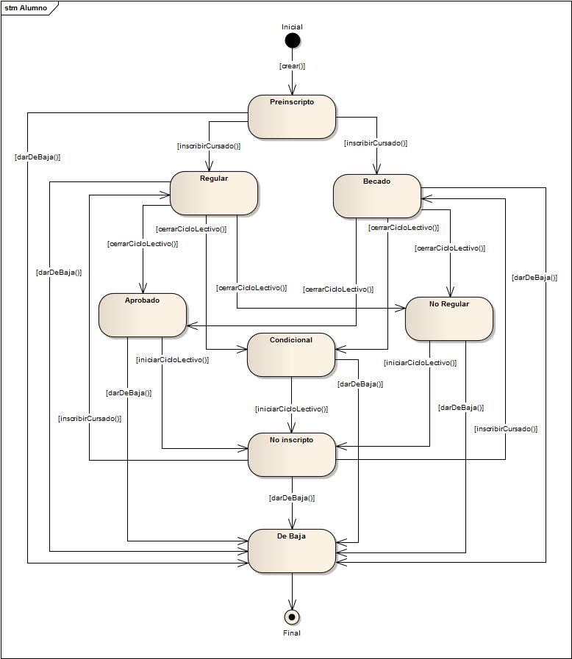

Diagrama Docente

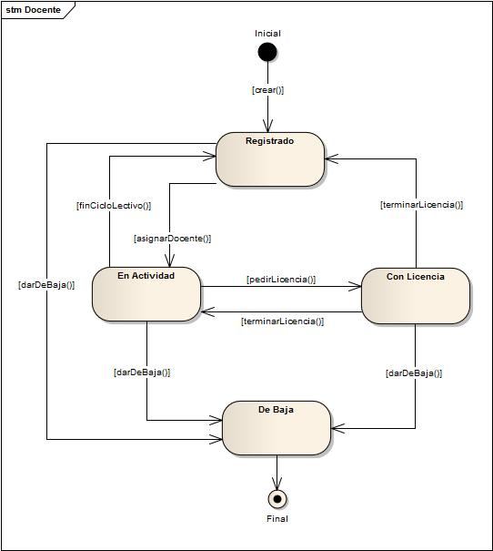

|  |  |  |
| --- | --- | --- |
| **ESTADO** | **MÉTODO** | **NÚMERO Y NOMBRE CASO DE USO ASOCIADO** |
| **Registrado** | crear()  finCicloLectivo()  terminarLicencia() | 17. Registrar nuevo docente |
| **En Actividad** | asignarDocente()  terminarLicencia() | 20. Asignar docente a un curso |
| **Con Licencia** | pedirLicencia() | 83. Registrar licencia |
| **De Baja** | darDeBaja() | 86. Eliminar docente |

Diagrama Personal de Maestranza

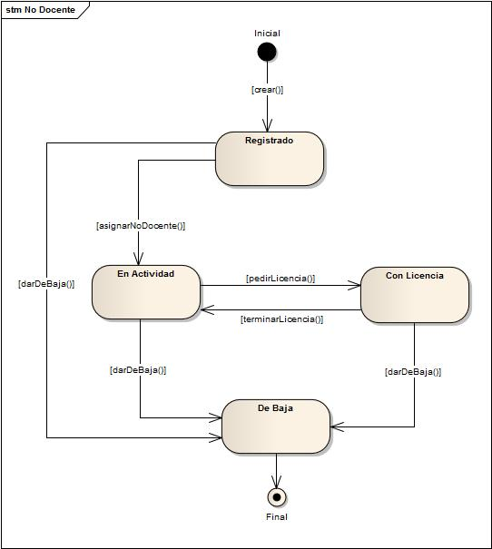

|  |  |  |
| --- | --- | --- |
| **ESTADO** | **MÉTODO** | **NÚMERO Y NOMBRE CASO DE USO ASOCIADO** |
| **Registrado** | crear() | 17. Registrar nuevo personal de maestranza |
| **En Actividad** | asignarPersonalDeMaestranza()  terminarLicencia() | 88. Asignar tarea a personal de maestranza |
| **Con Licencia** | pedirLicencia() | 83. Registrar licencia |
| **De Baja** | darDeBaja() | 87. Eliminar no docente |

Diagrama Aula

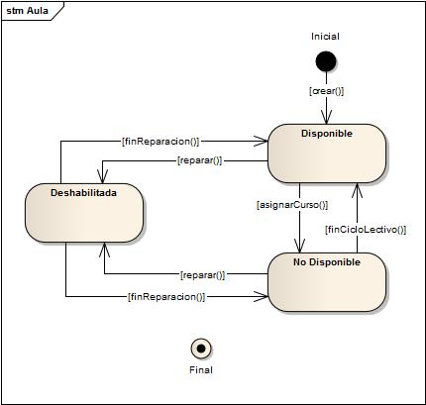

|  |  |  |
| --- | --- | --- |
| **ESTADO** | **MÉTODO** | **NÚMERO Y NOMBRE CASO DE USO ASOCIADO** |
| **Disponible** | crear()  finCicloLectivo()  finReparacion() | 17. Registrar aula |
| **No Disponible** | asignarCurso ()  finReparacion() | 30. Asignar curso a aula |
| **Deshabilitada** | reparar() |  |

Diagrama Cuota

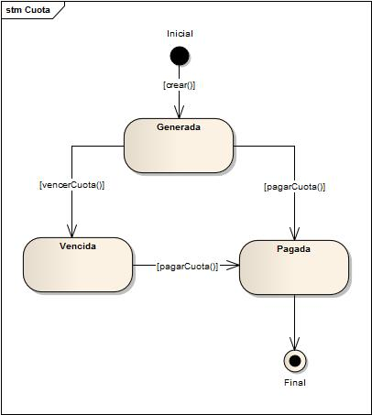

|  |  |  |
| --- | --- | --- |
| **ESTADO** | **MÉTODO** | **NÚMERO Y NOMBRE CASO DE USO ASOCIADO** |
| **Generada** | crear() |  |
| **Vencida** | vencerCuota() |  |
| **Pagada** | pagarCuota() | 38. Registrar cobro de cuota |